**Instytut Informatyki  
Kolegium Nauk Przyrodniczych  
Uniwersytet Rzeszowski**

**Przedmiot:**

**Programowanie zespołowe**

**Dokumentacja projektu:**

***System do zarządzania zadaniami***  
***w kawiarni***

**Wykonał:**

**Zespół projektowy ZIELONI**

**Prowadzący: mgr inż. Adam Szczur**

**Rzeszów 2024**

# Zespół projektowy

Nazwa zespołu: ZIELONI

Skład zespołu projektowego:

|  |  |  |
| --- | --- | --- |
| Imię i nazwisko | Pełniona rola | Zakres czynności / odpowiedzialności |
| Oskar Paśko | Lider, Programista | Rozdzielanie zadań, Baza danych, administracja użytkownikami |
| Klaudia Kopeć | Programista | System zadań |
| Kamil Kukiełka | Programista | Raporty, Zamówienia |
| Michał Żychowski | Programista | Magazyn |
| Piotr Pasierb | Programista | Zarządzanie godzinami |

# Specyfikacja projektu

## Opis programu / systemu

### Cel projektu

System komputerowy dla kawiarni ma za zadanie usprawnić obsługę klienta, zarządzanie zasobami oraz analizę danych. Problemy, które mają być rozwiązane, to skuteczniejsze zarządzanie zamówieniami, zarządzanie zadaniami pracowników, kontrola zapasów oraz analizę danych. Celem jest poprawa efektywności, obsługi klienta i osiągnięcie lepszych wyników biznesowych.

### Zakres projektu

System komputerowy dla kawiarni ma za zadanie usprawnić obsługę klienta, zarządzanie zasobami oraz analizę danych. Problemy, które mają być rozwiązane, to skuteczniejsze zarządzanie zamówieniami, zarządzanie zadaniami pracowników, kontrola zapasów oraz analizę danych. Celem jest poprawa efektywności, obsługi klienta i osiągnięcie lepszych wyników biznesowych. Interesariuszami systemu będą właściciele oraz pracownicy kawiarni, którzy chcą usprawnić działanie swojej działalności. Gromadzonymi danymi w systemie będą dane użytkowników, sprzedane produkty, stan magazynu, liczba zamówień oraz czas pracy pracowników. Dane do systemu wprowadzają pracownicy oraz kierownik. Dane użytkowników wprowadza administrator. Rodzajami generowanych raportów będą raporty sprzedażowe, raporty stanu magazynu oraz raport przepracowanych godzin. Kierownik generuje oraz korzysta z raportów. Pracownik wpisuje dane zamówienia do systemu. Dane trafiają do bazy danych oraz do modułu zarządzającym zamówieniami. Pracownicy realizując zamówienie zmieniają status zamówienia dopóki nie zostanie ono zrealizowane. Kierownik na podstawie wykonanych zamówień może wykonać raporty, do których trafiają dane zaciągnięte z bazy danych. Administrator dodaje użytkowników, których dane trafiają do bazy danych. Dodatkowo kierownik może zaciągnąć dane z bazy o produktach dostępnych na magazynie w celu dokonania inwentaryzacji. Administrator ma dostęp do szczegółowych danych pracowników, zaś kierownik posiada informację na temat podstawowych danych pracowników.

## Wymagania stawiane aplikacji / systemowi

* Moduły aplikacji
  + Administracja użytkownikami – Admin może dodać i usuwać użytkowników oraz przypisywać role;
  + Zarządzanie godzinami pracy – Kierownik może zarządzać godzinami pracy pracowników;
  + Zarządzanie zamówieniami – Kierownik oraz Pracownik mogą zmieniać status zamówienia;
  + Składanie zamówień – Kierownik oraz Pracownik mogą wprowadzać nowe zamówienia;
  + Stan magazynu – Kierownik może zarządzać stanem magazynowym;
  + Raporty – generowanie raportów ze sprzedaży oraz stanu magazynu;
* Role użytkowników
  + Admin zarządza wszystkim;
  + Kierownik widzi zadania pracowników;
  + Pracownik widzi swoje zadania;
* Statusy zadań
  + Nowe zamówienie – złożono nowe zamówienie;
  + W trakcie realizacji – zamówienie jest w trakcie realizacji;
  + Zrealizowane – zamówienie zostało zrealizowane i odebrane;
* Priorytety zadań
  + Niski (zamówienia złożono < 5min temu);
  + Normalny (zamówienia złożono >= 5min temu i < 10min temu);
  + Pilny (zamówienia złożono >= 10min temu);
* Raporty pdf
  + Raport sprzedanych produktów
  + Raport stanu magazynu
  + Raport przepracowanych godzin

## Panele / zakładki systemu, które będą oferowały potrzebne funkcjonalności

* Panel administratora
  + Główne narzędzie administratorów systemu umożliwiające wykonanie wszystkich czynności potrzebnych do zarządzania systemem np. dodawanie, edycja, usuwanie użytkowników, tworzenie i modyfikacja grup, zarządzanie innymi administratorami.
* Panel kierownika
  + Opcja zarządzania godzinami pracy kawiarni oraz godzinami pracy poszczególnych pracowników wraz z opcją dodawania nowych produktów. Menu zarządzania zamówieniami.
* Panel magazynu
  + Panel ten daje możliwość dodawania nowych produktów do oferty danej kawiarni oraz modyfikacja stanu magazynowego i usuwanie produktów już niedostępnych.
* Panel zamówień
  + W tym panelu użytkownicy mają możliwość podejrzenia wszystkich obecnie realizowanych zamówień, podejrzenie jego szczegółów, przypisanie użytkowników do zadania (do siebie w przypadku pracownika, dostępnego pracownika w przypadku kierownika i administratora), oraz zmiany statusu.
* Panel tworzenia nowego zamówienia
  + Użytkownik ma możliwość utworzenia nowego zamówienia, które wyświetli się w Panelu zamówień, wraz z możliwością przypisania do niego
* Panel raportów
  + Tutaj użytkownik może wygenerować raporty sprzedaży za dany okres, bądź też raporty na temat poszczególnych pracowników.
  1. Typy wymaganych dokumentów w projekcie oraz dostęp do nich

### Raporty PDF

#### Rodzaje raportów PDF

* + - Raport sprzedanych produktów
    - Raport stanu magazynu
    - Raport przepracowanych godzin

### Inne dokumenty

## Przepływ informacji w środowisku systemu

Pracownik wpisuje dane zamówienia do systemu. Dane trafiają do bazy danych oraz do modułu zarządzającym zamówieniami. Pracownicy realizując zamówienie zmieniają status zamówienia, dopóki nie zostanie ono zrealizowane. Kierownik na podstawie wykonanych zamówień może wykonać raporty, do których trafiają dane zaciągnięte z bazy danych. Administrator dodaje użytkowników, których dane trafiają do bazy danych. Dodatkowo kierownik może zaciągnąć dane z bazy o produktach dostępnych na magazynie w celu dokonania inwentaryzacji.

## Użytkownicy aplikacji i ich uprawnienia

* Role użytkowników
  + Admin zarządza wszystkim;
  + Kierownik widzi zadania pracowników;
  + Pracownik widzi swoje zadania;

## Interesariusze

* Interesariusze wewnętrzni
  + Właściciele
  + Pracownicy
* Interesariusze zewnętrzni
  + Klienci kawiarni

# Diagramy UML

## Diagram przypadków użycia

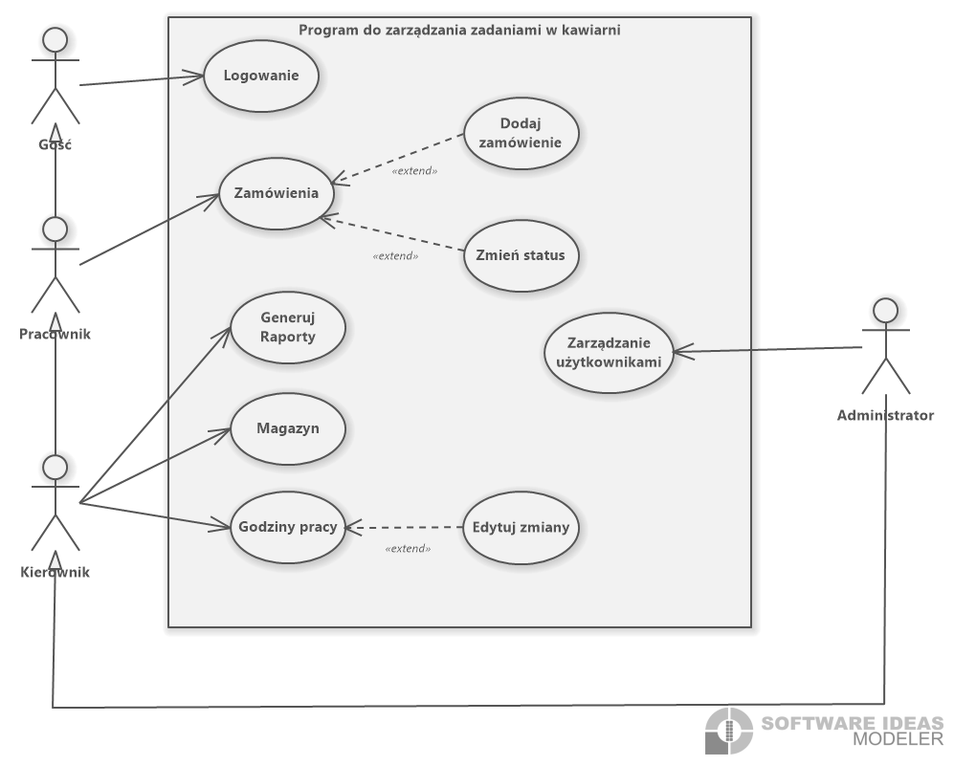

Rysunek 1 Diagram przypadków użycia

## Diagram aktywności

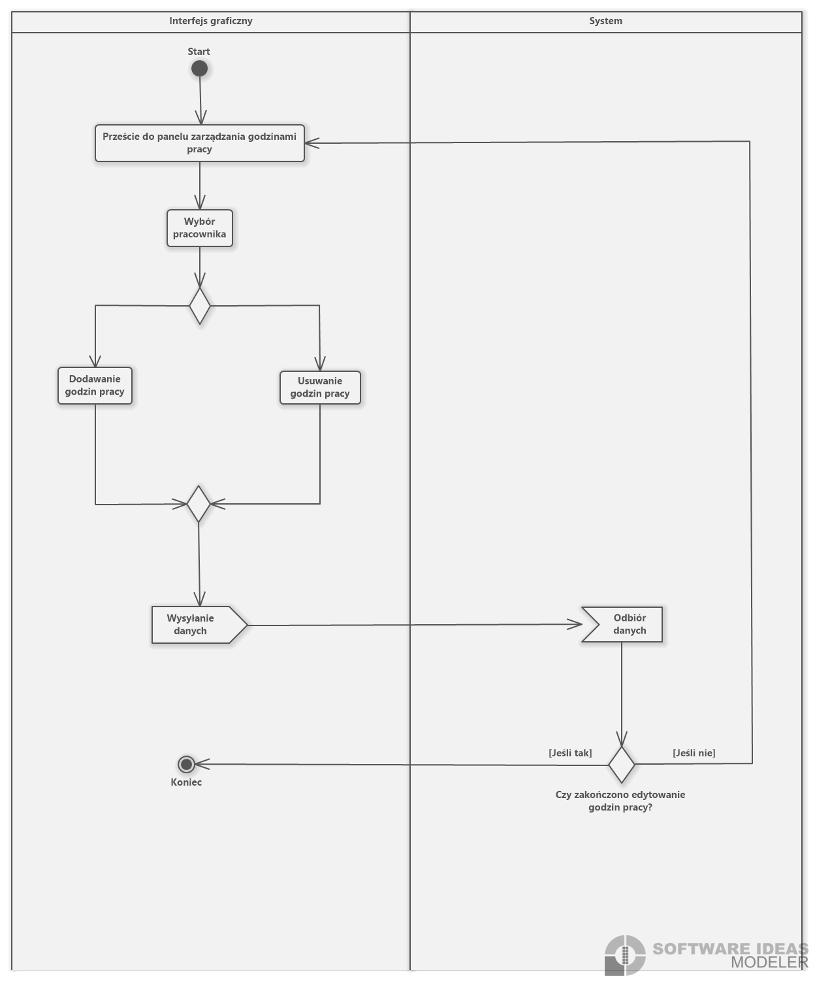

Rysunek 2 Diagram aktywności PU Edytuj zmiany

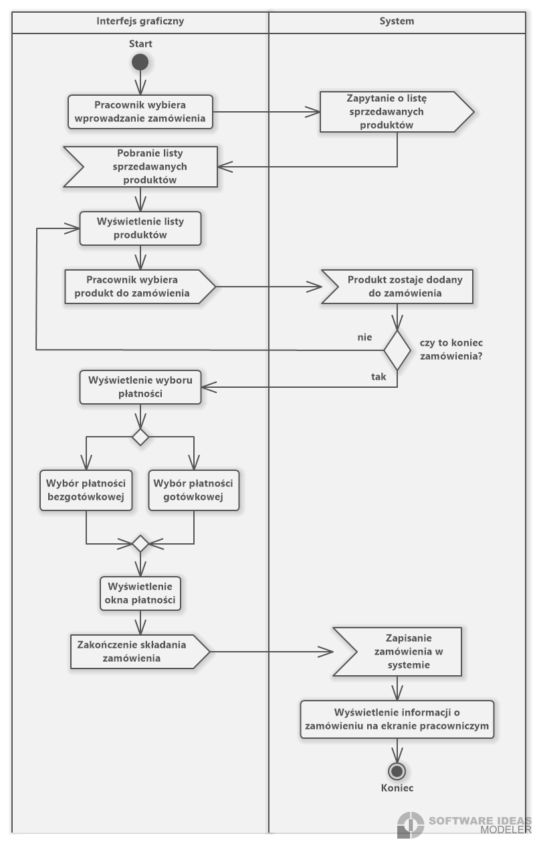

Rysunek 3 Diagram aktywności PU Dodaj zamówienie

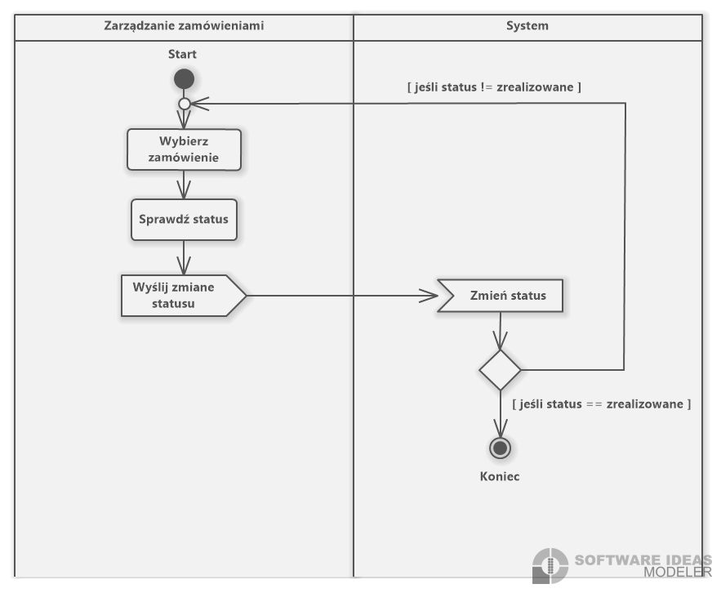

Rysunek 4 Diagram aktywności PU Zmień status

## Diagram sekwencji

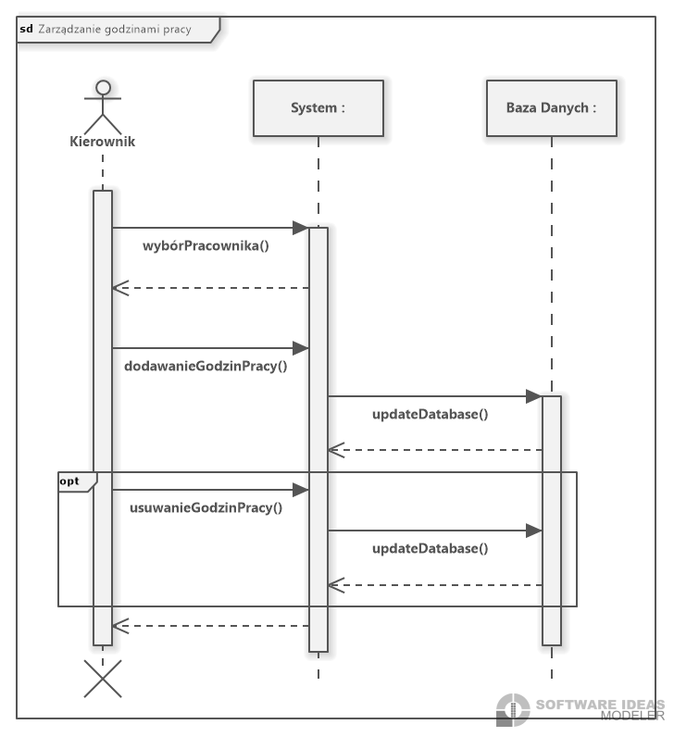

Rysunek 5 Diagram aktywności PU Edytuj zmiany

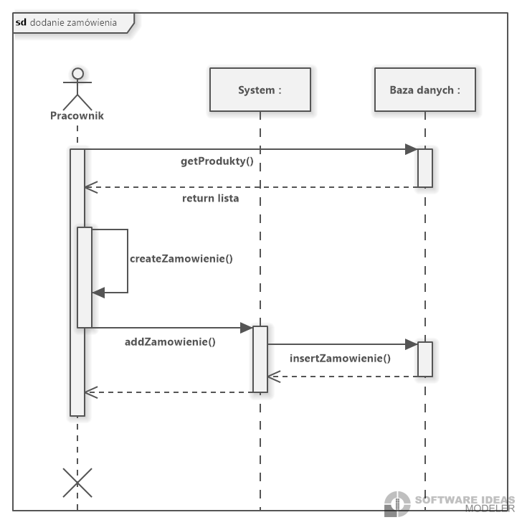

Rysunek 6 Diagram sekwencji PU Dodaj zamówienie

# Baza danych

## Diagram ERD

## Skrypt do utworzenia struktury bazy danych

# Wykorzystane technologie

* Język Java 18
  + opis
* Baza danych MySQL
  + Opis
* Inne z opisem

# Interfejs aplikacji / systemu